Podporujeme dobrovolníky po celém světě

Hettich podpořil neziskové organizace částkou 59 500 euro

Zaměstnanci Hettich se věnují dobrovolnictví po celém světě. I v roce 2022 podpořil Hettich v rámci programu „Hettich Aktivity dobrovolníků“ neziskové organizace z celého světa. Každý ze 119 přihlášených projektů z Německa, České republiky, Austrálie a Spojeného království podpořil Hettich částkou 500 euro. Celková částka činila 59 500 euro, z čehož 19 500 euro putovalo k projektům z České republiky.

Zaměstnanci Hettich mohou do programu Hettich Aktivity dobrovolníků přihlásit neziskovou organizaci, ve které dobrovolničí a získat tak finanční příspěvek 500 euro. Hettich tímto podporuje organizace, které se věnují sociální práci, vzdělávání, vědě, sportu a výživě, kultuře, přírodě nebo životnímu prostředí.

„Jsme nadšení, že jsme mohli znovu podpořit tolik projektů, ve kterých se angažují naši zaměstnanci. Pozitivní zpětná vazba, kterou od neziskových organizací dostáváme, jenom potvrzuje, že děláme správnou věc,“ říká Laura-Sophie Putschies, manažerka komunikace Hettich.

Program Hettich Aktivity dobrovolníků vznikl v roce 2013 u příležitosti oslav 125 let od založení společnosti. Od té doby Hettich podpořil více než 1 200 projektů a organizací, kterým daroval více než 700 tisíc euro.

Následující obrazový materiál můžete stáhnout zde: www.hettich.cz, menu: Tisk
Obrázek
Popisek

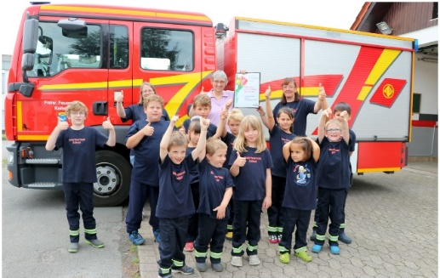
022023_a
Kolegyně Ursula Kreitschmann z Vlotho dobrovolničí jako trenérka u dětského týmu dobrovolných hasičů Kalletal Erder. Mimo jiné se děti učí podat první pomoc, ošetřovat popáleniny nebo o tom, jak je oheň nebezpečný a jak zamezit šíření požáru. Peníze využijí na tzv. kouřový dům, který slouží k nácviku úniku před ohněm. Foto: Hettich

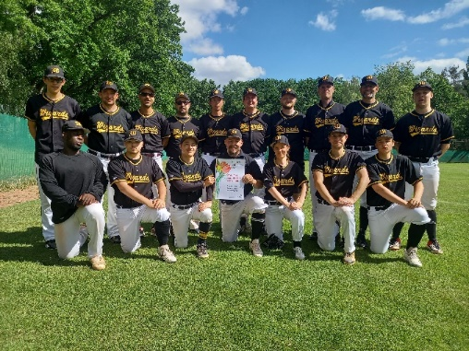
022023_b
Kolega Gerhard Salomon z Berlína dobrovolničí v basketbalovém a softbalovém klubu Berlin Wizards e.V, kde se stará o sportovní vybavení. Peníze využijí na nákup nového vybavení, opravu stávajícího vybavení a reorganizaci skladu. Foto: Hettich

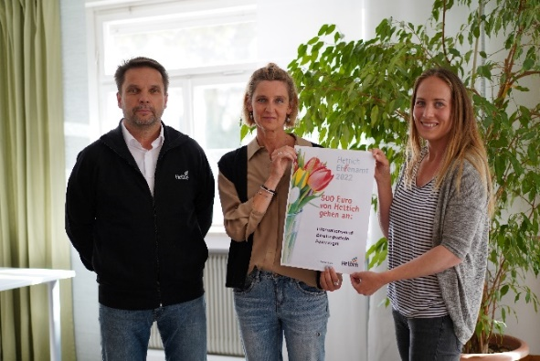
022023_c

Kolega Hettich Axel Tantur z Berlína dobrovolničí v Feuervogel e.V. counselling centre, které bojuje proti sexualizovanému násilí. Axel poskytuje konzultace ženám, dětem a mladistvým, kteří prošli nebo právě procházejí hraničními sexuálními zkušenostmi. Finanční dar použijí na nákup nového informačního stanu. Foto: Hettich

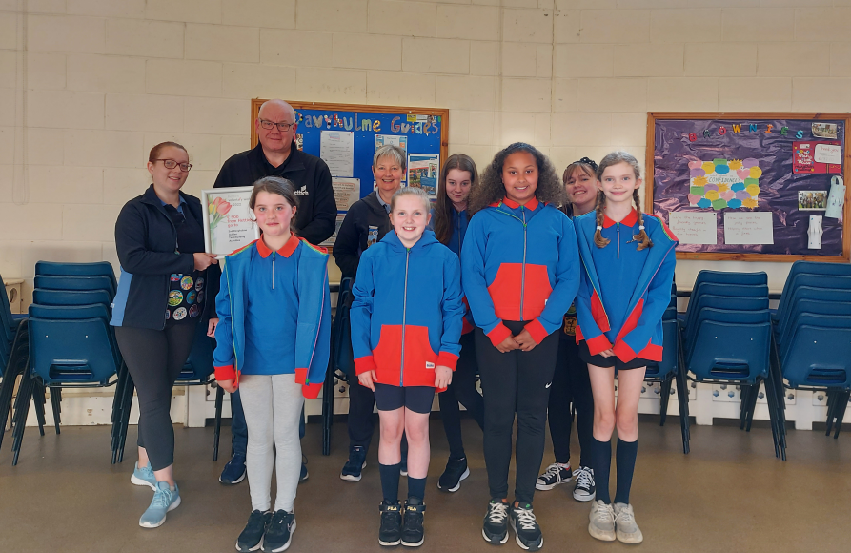
022023_d
Kolegyně Mavis Waters z Anglie dobrovolničí v klubu pro dívky „2nd Davyhulme Guides". Dívky ve věku od 10 do 14 let podnikají různé aktivity jako stavění raftů, jízda na kajaku, kánoi a paddleboardu. Dar od společnosti Hettich bude použit na teambuildingovou aktivitu.

O firmě Hettich
Společnost Hettich byla založena v roce 1888 a je dodnes jedním z největších a nejúspěšnějších výrobců nábytkového kování na celém světě. Více než 7 400 zaměstnanců v téměř 80 zemích pracuje společně na cíli vyrábět inteligentní techniku pro nábytek. Společnost Hettich inspiruje lidi na celém světě a je kvalitním partnerem nábytkářského průmyslu, obchodu a řemesla. Značka Hettich představuje konzistentní hodnoty: kvalitu a inovaci. Spolehlivost a blízký vztah k zákazníkům. I přes svou velikost a mezinárodní význam zůstala společnost Hettich rodinnou firmou. Nezávisle na investorech je budoucnost společnosti svobodná, lidská a udržitelná. www.hettich.cz

